Universidade de São Paulo
Faculdade de Filosofia, Letras e Ciências Humanas
Departamento de História
Prof. Rodrigo Goyena Soares
e-mail: rodrigo.goyenasoares@usp.br
2º semestre 2021 – FLH0647

História Econômica do Brasil Império
- A hegemonização da política econômica saquarema
- GAMBI, Thiago Fontelas Rosado. O banco da Ordem. Política e finanças no Império brasileiro (1853-1866). Capítulo 4: Os primeiros anos do banco e o espraiar da Ordem. São Paulo: Alameda, 2015.

- A nova ordem política do 7 de abril de 1831

  - Com o Parlamento em recesso, formou-se a Regência Trina Provisória em 7 de abril de 1831.
    - Duraria até 7 de junho do mesmo ano, quando se convocariam eleições na Assembleia Geral do Império, para formar uma Regência Trina Permanente.
    - Rito previsto nos artigos 121 e 130 da Constituição de 1824.
    - Pela formação de 7 de abril, quando se convocaram às pressas deputados e senadores no Paço do Senado, o senador Vergueiro, o senador Carneiro de Campos e o brigadeiro Francisco de Lima e Silva eram os novos regentes provisórios.
      - Tão logo assumiram, decretou-se a destituição do ministério dos marqueses e a readmissão daquele demitido por Dom Pedro I.
      - Anistiaram os presos políticos, e suspendeu-se temporariamente o Poder Moderador, o que significava que a Câmara de Deputados não poderia ser dissolvida.
    - Em 7 de junho, era eleita a Regência Trina Permanente: confirmava-se o brigadeiro Francisco de Lima e Silva na regência, mas os outros dois foram substituídos por João Bráulio Muniz e por José da Costa Carvalho.

- O avanço liberal (1831-1837)

  - 1831: criação da Guarda Nacional (inspiração em sua homóloga francesa).
    - Reequilibrar as forças no seio do Exército.
      - A cúpula de comando do Exército era composta por portugueses.
    - Limite de 10 mil homens para o Exército (antes eram 30 mil).
  - Nomeação do padre Antônio Feijó para o ministério da Justiça:
    - Avanço liberal em marcha acelerada:
      - 1832: criação do Código do Processo Criminal: habeas corpus e juiz de paz.
        - Juiz de paz: eleito em base municipal, subordinando a Guarda Nacional, também de formação local.
      - 1834: Ato Institucional (única reforma constitucional no período):
        - Votado pela Câmara de Deputados.
        - Assembleias Provinciais tornam-se Assembleias Legislativas Provinciais: capacidade legislativa.
        - Município neutro do Rio de Janeiro.
        - Suspensão do Poder Moderador e do Conselho de Estado.
      - Criação da Regência Una: deveria ter concordâncias das Assembleias Legislativas Provinciais, 4 anos de mandato.
        - Feijó torna-se Regente Uno.

Sedições populares e forças centrífugas
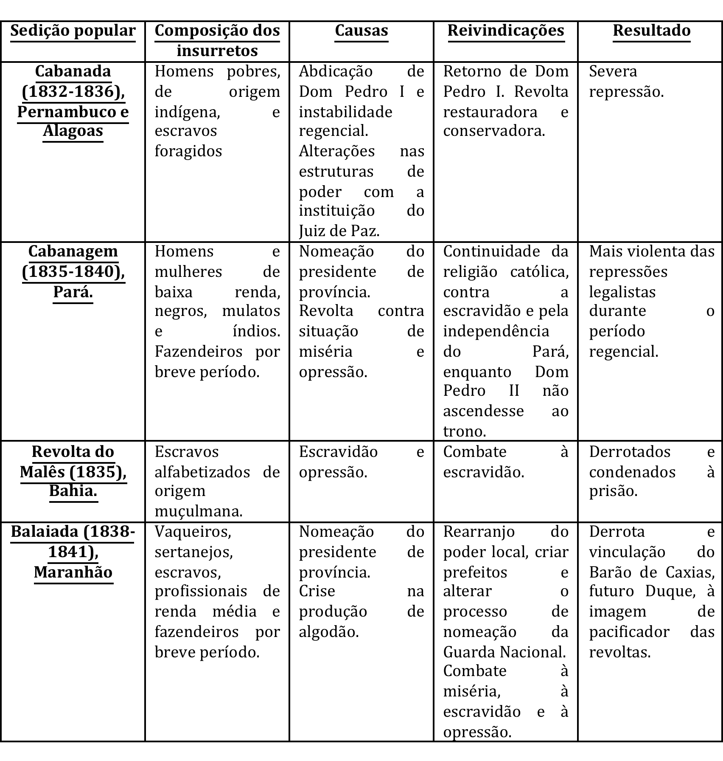

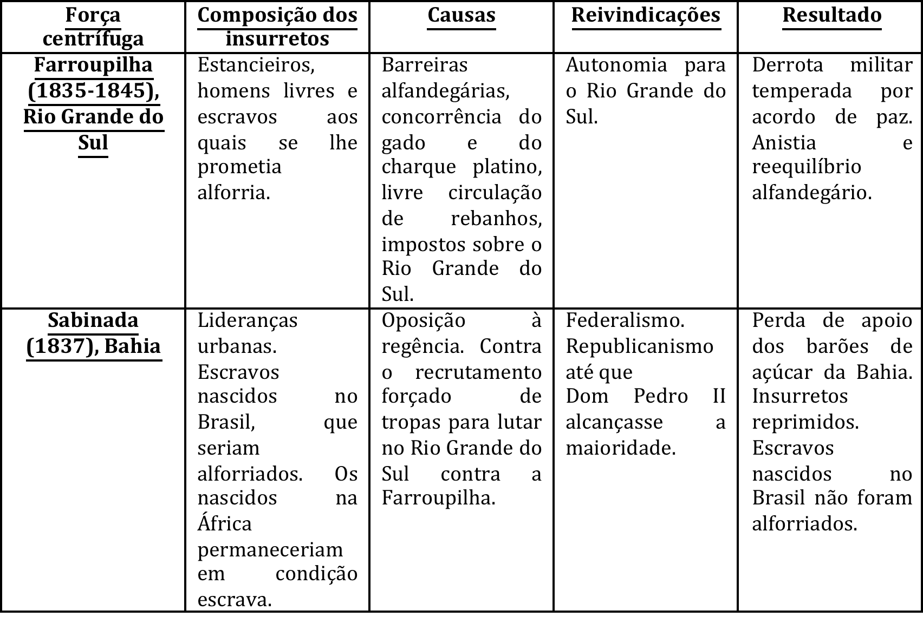

O regresso conservador e o golpe da maioridade

    - Feijó renuncia em 1837.
      - Assume a presidente da Câmara Pedro de Araújo Lima, senhor de engenho pernambucano, conservador e inconteste opositor do Ato Adicional.
    - 1838: Araújo Lima vence eleições para a Regência Una: apoio de 15 das 18 províncias do Império.
      - Deu-se início ao período do regresso conservador: regresso à centralização, à autoridade, ao reinado em detrimento da regência.
- Medidas adotadas por Araújo Lima:
  - Bernardo Pereira de Vasconcellos nomeado para a pasta de Justiça.
  - Maciel Monteiro para os Negócios Estrangeiros e Joaquim José Rodrigues Torres, futuro Visconde de Itaboraí, para a Marinha; Miguel Calmon para a Fazenda.
    - 1840: Lei de Interpretação ao Ato Adicional:
        - Assembleias Provinciais perdem faculdade de legislar, de nomear e de transferir funcionários e de suspender sumariamente os magistrados.

  - Formação política do complexo cafeeiro no vale do paraíba fluminense.

Volume das exportações brasileiras, 1821-1850
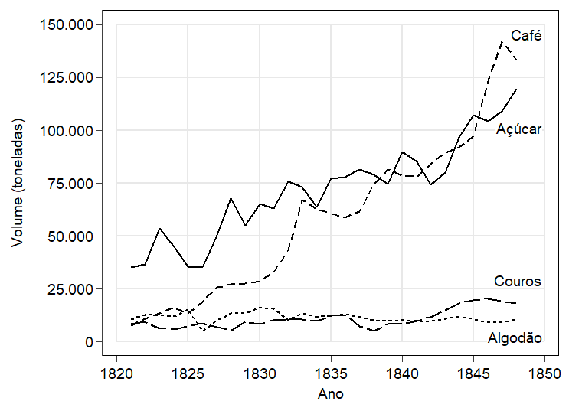
Fonte: Instituto Brasileiro de Geografia e Estatística. Repertório Estatístico do Brasil: quadros retrospectivos, n. 1 (separata do Anuário Estatístico do Brasil, ano V, 1939/1940). Rio de Janeiro: Serviço Gráfico do IBGE, 1941, pp. 84 e 86.

Valor das exportações brasileiras, 1821-1850
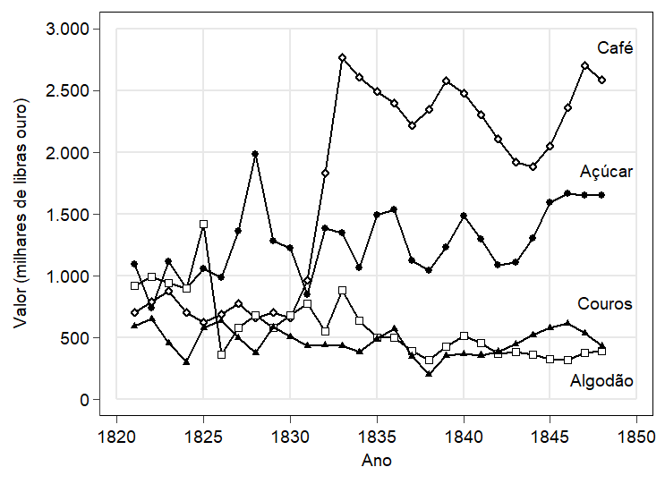
Fonte: ver gráfico anterior.

Africanos desembarcados no Brasil por região, 1821-1850
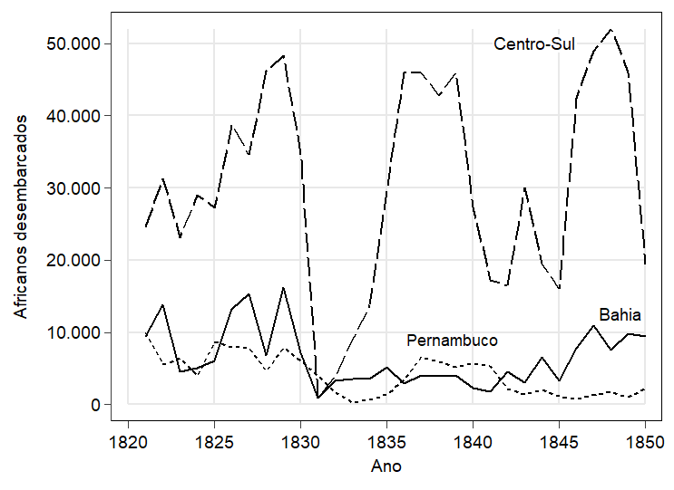
Fonte: https://www.slavevoyages.org/estimates/Osig7Gug, consultado em 5 de mar. 2021.

- 1841: retorno dos conservadores.
    - Reestabelecimento do Conselho de Estado.
    - Reestabelecimento do Poder Moderador.
    - Reforma do Código do Processo Criminal: juiz de paz sai de cena (embora ainda eleito), visto que, agora, era submetido ao poder dos chefes de polícia nomeados pela Corte.
    - Reforma da Guarda Nacional: oficiais nomeados pela Corte – restringir poder local -.
    - Exército retoma responsabilidade sobre a integridade do país.

